“十大学习标兵”事迹简介
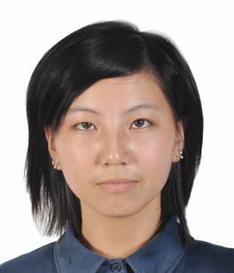 | 陈鑫磊，女，09电子1班学生，自入学以来，始终以一颗积极乐观，进取向上的心态面对新生活和新挑战。在2011-2012年第一学期，学习成绩荣获班级第一。  “坦诚、守时守约守信用、做事讲原则、敢于承担责任”是她的良好习惯。作为友恭书院学生分会的学习部副部长，工作期间，她始终以“奉献学院，服务同学，锻炼自己”为宗旨，为校
园建设积极奉献出自己的一份力量。同时积极参与校外活动，把所学的专业知识运用到实践中，通过实践活动更好的学习专业知识，找到了自己在学习中的漏洞，提高了自主学习的能力。她珍惜每一个锻炼自己的机会，始终以饱满的热情、坚定的信心和高度的责任感去攀登每一个新的高峰。
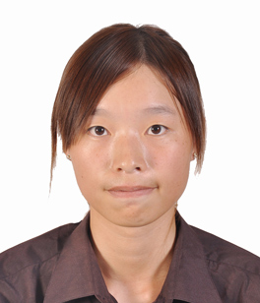 | 林晓丽， 09电气6班学生。在学习上，她相信一份耕耘一份收获，时刻提醒自己只有努力才能走得更远，因此，在大学期间学习成绩一直名列前茅，获得过国家励志奖学金，和 “十大文明学生标兵”的称号。作为班级的组织委员，她常组织同学去郊外散心，看大家侃侃而谈的时候，觉得很有满足感。活动过程中，她也发现了自己的不足，通过批评与自我批评，努力完善自我，
做得更好。她认为生活就是是要充满朝气，大学给了大家如此充足的舞台，以后的日子里，她会用更积极的态度充实自我。
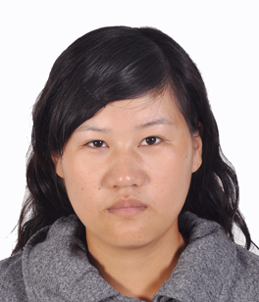 | 陈叶珍，09电子6班学生。在忙碌而又充实的大学生活中，她一路学习探索，严格要求自己，认真做好上课笔记，课后独立认真完成作业，遇到不理解的地方经常向老师请教，主动和同学交流，经常去图书馆查找资料，端正学习态度。学习成绩优秀，获得“李德文奖学金第一名”，“我爱厦工”征文优秀奖，学院“三好学生”等荣誉。自我独立性强，有强大的内心，担任心理委员
一职，常帮助安慰开导失落的同学。她还积极参加体育活动，在“福建省第十四届大学生运动会”中获得武术个人单项奖“第四名”。实习期间，获得厦华 “优秀实习生”称号。
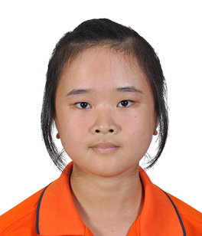 | 林菲婧，女，福建华安人，现任10电子1班心理委员。在学习，努力认真，很有钻研精神，因此学习成绩突出，在班级乃至专业成绩一直名列前茅，2011-2012学年第一学期排名全系第一，2010-2011学年度位列全系第二；曾获友恭书院“三好学生”荣誉称号。此外，她利用课余时间发展兴趣爱好，还考取了福建省计算机一级证书，计算机二级证书和全国大学生英语四级证书等。
这些优秀的技能证书也增加其在社会上的竞争能力，为将来奠定良好的基础。
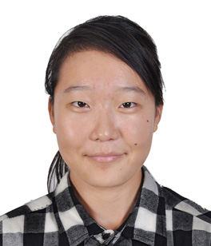 | 赵晴，女，河南焦作人，10电气2班学生。入校以来，学习一直很勤奋，刻苦。遇到学习问题积极地寻求老师帮助；课余时间也积极帮助有困难的同学，是一名品学兼优的好学生。不仅学习成绩在本专业一直名列第一，2010--2011学年获得国家奖学金和友恭书院 “学习优秀奖”。而且通过自己的努力在学校组织的高等数学竞赛荣获鼓励奖，获得了计算机一级证书，计算机二级
证书。此外，还积极发展自己的各项技能，增加身体素质，提高个人素养，增加了自己的专业学识和专业技能，提高自己将来的各项竞争力。
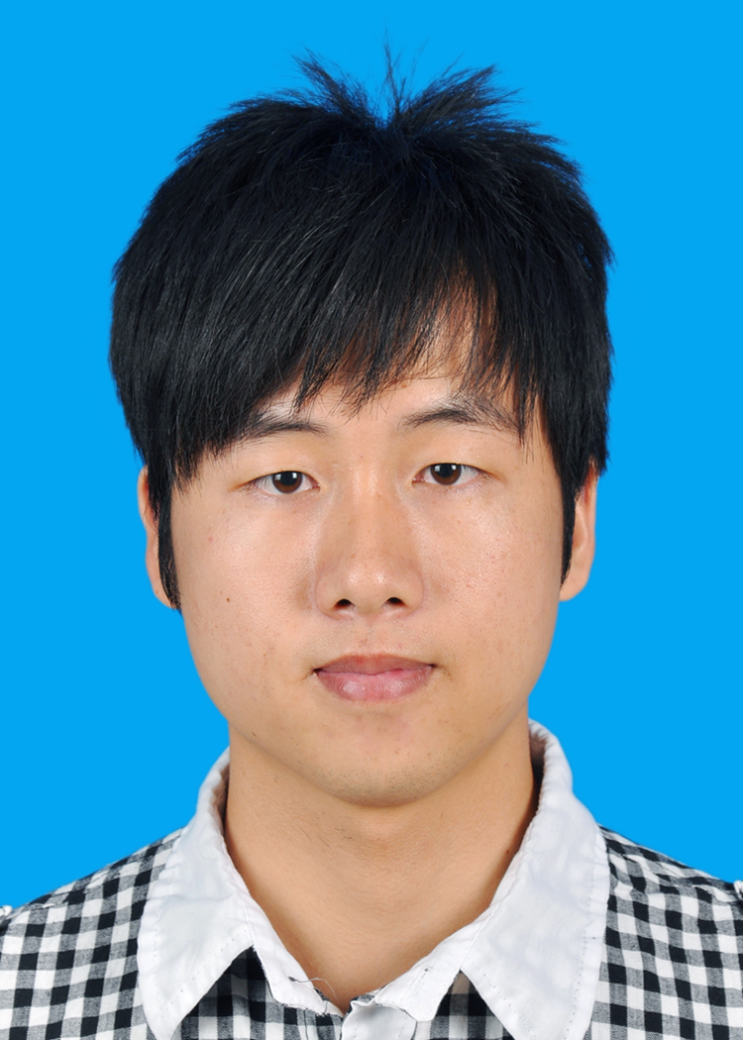 | 郑小聪，男，23岁，福建漳州人，预备党员，09机械6班学生，担任书院自律会统计部部长、友恭书院党支部组长、就业促进会副主席，班长。该生自进入大学以来，思想上积极要求进步，纯真质朴，学习态度端正，成绩优异，综合测评稳居班级第一，工作刻苦认真，善于思考，团结同学，尊敬师长，乐于助人，受到同学和老师的一致好评。曾获 “国家励志奖学金”、“优
秀学生”、“学习优秀奖”等荣誉称号。在考取证书上，该生认真努力刻苦，获得计算机一级证书以及计算机C语言二级证书、机械专业的CAD一级证书以及Pro-e二级证书，并在2011年“工业产品三维建模竞赛”中荣获二等奖。同时，该生经常能与老师交流，反思自身的不足之处，注重提升自己多方面的素质，是一位全面发展、综合素质较高的优秀在校大学生。
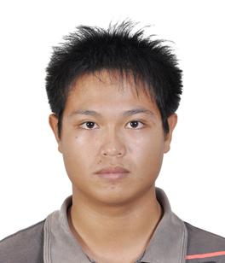 | 邱永胜， 10机械5班学生，现任班级学习委员、考勤员。大学第一年学习并不突出因为不习惯大学的学习方式，起初只考了中等水平绩点3.64。经过一年时间的探索，慢慢改进了自己的学习方法。在大二上学期获得良好的成绩，平均成绩87.2分，绩点上升到4.36稳居班级第一。  大学学习，要学会培育自己获取知识和信息的能力，扩大自
己的人际关系。学习的概念不仅仅泛指课程的知识。还包括别的精彩生活知识，比如图书馆、实验、各种精彩的课外活动及其知识类的竞赛、各种集体和社团活动、讲座、社会调查等，要注重自我的全方面发展，认真学习理论知识，刻苦学习专业技能，学会在学习中逆流而上争取更好的成绩。
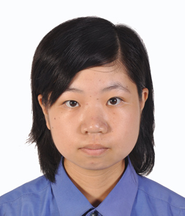 | 应瑛，女，福建龙岩人，09机械11班学生。该生思想上进，淳正质朴，性格活泼开朗，乐观向上。平时尊敬师长，团结同学，注重交流和沟通，深受大家的好评。在学习上，应瑛同学刻苦勤奋，善于运用正确的学习方法进行学习，做好预习和复习，在班级中学习成绩名列前茅，多个科目皆为优秀。该生虚心谨严，不骄不躁，除了在学习上下苦功，也注重提升自身的多方面素质，
如思想视野、口才、人际交往等，是一个全面发展、具备较强软实力的优秀学生。
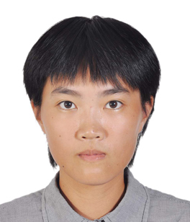 | 李媛，女，汉族，预备党员，09电气5班学生，班级学习委员。曾获得优秀团员、学习成绩优秀奖、李德文一、二等奖学金。参与第二届合唱比赛获校“二等奖”，参与电子设计大赛获省三等奖。  李媛同学学习上的认真与执著给大家留下深刻的印象。工作认真负责，能协助老师做好各项工作。本质纯朴，也能虚心接受
老师的建议，希望继续努力，很好地控制自己、约束自己，以顽强的毅力，在孜孜求索中完善自我。
 | 康月英，女，11财务1班学生，班级学习委员。学习的三大法宝是预习、上课、复习，从上大学以来，她始终严格要求自己，勤奋学习，在2011-2012学年度各科成绩均在80分以上，取得了较好的成绩。并成功通过了计算机一级考试，参加全国英语竞赛、数学建模和努力准备着大学英语四级的考试。无论周一或周日，每天都制定详细学习计划，严格按计划合理安排自己的学习时间，
在没课的时候，她总会在图书馆看书，他想学习更多的知识，使自己成为全面发展的大学生。

“十大学习进步标兵”事迹简介
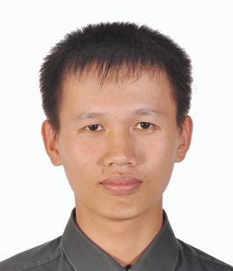 | 何志孟，9电气4班学生，335宿舍舍长。该同学自入学以来，对自己严格要求，积极进取，不断充实自己。在学习方面，该生为自己确立了明确目标，上课专心听讲，勤记笔记，课后及时巩固复习，业余时间大部分在图书馆度过，在专业学习上，力求精通，努力提高自己专业素质，还不断汲取其他知识，以提高自身综合素质，并十分注重理论联系实际。在此期间，顺利通过计算
机一级，计算机二级考试，并以96分的成绩拿到了计算机二级优秀证书。在生活方面，该生勤俭朴实，坚持“严于律己，宽以待人”的原则，热心地帮助同学们解决困难，积极参加班级与学院的活动。在担任宿舍长期间，对工作认真负责，踏实肯干，始终以“宿舍是学子在外的家”为信念，与室友友爱相处，正确处理、协调“家庭”内部的小矛盾，营造良好的生活和学习环境。
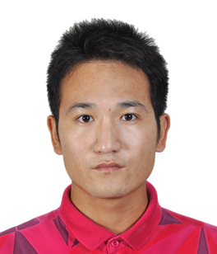 | 曾经的他，徘徊过、迷茫过、失落过。但是在失败面前，及时反思，面对挫折，永不言弃。通过不懈的努力，克服困难，最终走向成功。这就是吴博，10机械7班学生。  在大一上、下学期考试中，他挂科5门，班级排名倒数第5。经过自我的调整，平时坚持不懈的学习，在大二上学期的考试中，前进19名，顺利通过3门重新学习课程，班级排名上升至班级第
14名。在学习的大道上，他坚信：别人能做到的我也能做到，只要付出，就会有回报，只有努力，相信自我，成功就在眼前。
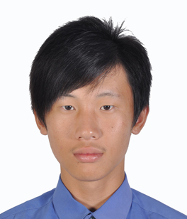 | 陈昭凯，男，福建厦门人，10电气3班学生。入学以来，由于过度放松自己，对自己要求不严格，放纵自己，导致每学期都有挂科，更由于一些特殊的原因休学一个学期，导致拖欠学分过多，以至于降级至2010级。来到了新的环境，他反思了自己的错误，决心改正，抛去了旧习惯，开始了新的生活。为了可以申请提前毕业，所以要在学习大一、大二的课程之外还要学习大三的
课程，在背负着这样的巨大压力下，他不畏困难，经过自己的努力，在本学期不仅仅自己修的所有学分都已经通过考试，而且在班级里学习成绩也是中上游。因此也改写了自己的人生轨迹。
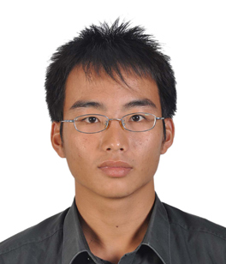 | 陈晓伟，09电子8班学生。曾获得“优秀团员”、“军训优秀学员”。做为班长的他，深知学习的重要性，在大一大二落下许多功课的教训下，大三开始奋发图强，学习上严格要求自己，取得了一定的进步，实现了上学期课程全部通过的目标。曾被评为优秀团员的他时刻谨记着自己的使命，以切实的行动影响班级同学。对班级大小事务他均一一过问，不敢有丝毫松懈，积极按
时完成了老师交给的任务。带领班级获得过出勤率优秀班级，优秀纪律班级等校级奖项。
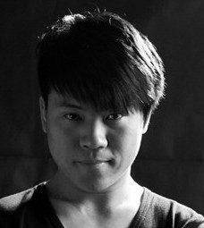 | 蒋澤荣，男，22岁，山西大同人，10机械1班学生。该生学习认真刻苦，勤奋不懈，善于总结经验，融会贯通，并多与老师及同学交流，保持良好的精神状态，心态平和。他的努力使得他在学习上取得明显的进步，在上学期的期末考试中，该生在班级排名提高了十多名，受到大家的一致好评。该生兴趣广泛，尤爱摄影，曾获得学院摄影比赛三等奖，并担任华侨大学厦门工学院
记者团摄影部副部长，还曾赴上海进行摄影采写。该生秉持“天道酬勤”之理，热爱生活，心性坚韧，有很强的毅力和勇气，是一个在学习、工作、个人素质等各方面全面进步的优秀学子。
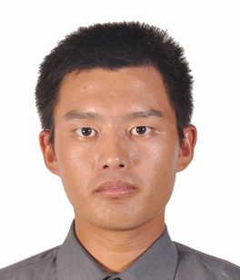 | 黄孝柠，男，22岁，福建闽清人， 09机械7班学生。该生学习态度认真，踏实勤奋，有较强的自学能力，能够合理的安排学习时间，做好预习和复习，在2011-2012第一学期中取得良好的成绩，取得较大进步，受到师生好评。除了学习，孝柠同学还新担任班级生活委员，工作负责敬业，配合辅导员老师管理班级，具备一定的魄力。在生活上，该生低调谨严，作风质朴，热心团
结同学，有良好的人际关系，同时注重自我反省，检视自身不足，提升思想素质。总之，从本学期学习、工作、生活的表现来看，该生取得了明显的进步。
 | 崔敏，女，福建厦门人， 09机械6班在读学生，学习上，该生始终坚持 “一分耕耘，一份收获”和“天道酬勤”的理念，经常坚持图书馆自习，这一点让该生受益匪浅，使其养成良好的学习习惯，并在2011—2012学年期末考试取得优异的成绩，进步很大。在自己的努力下，该生通过了CAD等级考试、大学英语四级考试和了pro/e和C语言的等级考试。同时，该生热衷于社会
实践，利用闲暇时间做兼职，利用课余时间参加各项课外活动，不断提高自己，与同学关系融洽，乐于助人，受到了同学和老师的一致好评。
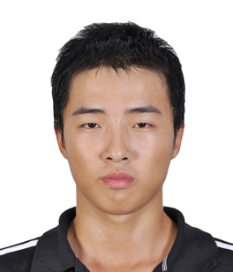 | 梁浩轩，男，10机械3班学生，任班长。他思想态度端正，学习目标明确，是老师学生间的良好沟通桥梁。因为先前的茫然、缺乏合理规划学习成绩曾一度不理想，但是他没有灰心，及时总结，调整心态，树立信心，积极主动学习，上课认真听讲，下课主动与老师请教不能理解的部分，努力去掌握老师教授的内容，认真完成老师安排的学习作业，总结学习科目知识，举一反三。
终于在大二有了很大的进步，学期无挂科科目，从原来班级垫底左右的成绩到如今班级十名左右。他认为认真学习不仅是对自己人生的一种负责，也是对父母老师的期望的一种负责，作为年轻一代的我们应该负起责任，勇于担当，不能一有苦就撤退，一有难就逃跑。
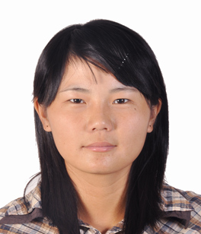 | 陈静，女，09电子3班学生，在2011-2012年第一学期，学习成绩由原先的班级19名提高到班级第2名，进步了17名。这次进步主要是因为她明白了学习的重要性。要提高成绩，平时的认真刻苦是必不可少的。课堂上，她认真听讲，课后经常向老师和同学提出问题，了解解决问题的切入点，相互探讨，取长补短。同时积极利用晚上的时间在图书馆温习。期末，她认真总结，形
成知识网络，让自己对于每一门科目的知识体系更加的系统，思考问题的方法更加的清晰。把重点吃透，熟悉到一看到题目就能马上起笔，即使题目稍加改变，还是能以不变应万变，最后就是在考场上保持自己平常做题时的心态，相信自己，沉着答题。
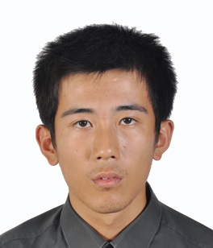 | 许俊文，男，09电子2班学生，在2011-2012年第一学期的学习过程中，学习成绩由原先的班级第24名，前进到班级第6名，提高了18名，进步斐然。一切皆有可能，无论你的起点有多低，只要努力付出，就一定会有收获。心态第一，身体第二，考试第三，自信心是心态的核心。调整好心态，下定决心，付诸行动，是他这次学习进步的最大主因。同时，他积极跟老师沟通，调整
学习方法，为了克服上课无法集中，他把手机放在宿舍，不带到课堂；合理安排学习时间，在保证上课质量的同时，保证晚自习的质量，将自己状态最佳的时间段优先分配给重要的作业。他始终坚信只要上课认真听，作业都会写，考试时再复习下，不挂科还是很轻松的。

